### 2.6.4. Propiedades de estilo relacionadas con los tamaños, bordes, márgenes y rellenos de los elementos HTML

2.6.4.1 Propiedades de estilo relacionadas con los bordes de los elementos HTML

2.6.4.1.1 Propiedad de bordes “border-style”

2.6.4.1.2 Propiedad de bordes “border-width”

2.6.4.1.3 Propiedad de bordes “border-color”

2.6.4.1.4 Propiedad resumen de bordes “border”

2.6.4.1.5 Propiedad de estilo de bordes individuales “border-top-style, border-right-style, border-bottom-style y border-left-style”

2.6.4.1.6 Propiedad de grosor de bordes individuales “border-top-width, border-right-width, border-bottom-width y border-left-width”

2.6.4.1.7 Propiedad de color de bordes individuales “border-top-color, border-right-color, border-bottom-color y border-left-color”

2.6.4.1.8 Propiedad resumen de bordes individuales “border-top, border-right, border-bottom, border-left”

2.6.4.2 Propiedades de estilo relacionadas con los márgenes de los elementos HTML

2.6.4.2.1 Propiedad de márgenes “margin”

2.6.4.2.2 Propiedad de márgenes individuales “margin-top, margin-right, margin-bottom, margin-left”

2.6.4.3 Propiedades de estilo relacionadas con los rellenos de los elementos HTML

2.6.4.3.1 Propiedad de relleno “padding”

2.6.4.3.2 Propiedades de relleno individuales “padding-top, padding-right, padding-bottom, padding-left”

2.6.4.4 Propiedades de estilo relacionadas con los tamaños de los elementos HTML

2.6.4.4.1 Propiedad de anchura “width”

2.6.4.4.2 Propiedad de altura “height”

Las hojas de estilo tratan a cada elemento de bloque como si estuviera rodeado de una caja. Cada caja puede tener características de estilo propias tales como márgenes, bordes, relleno.

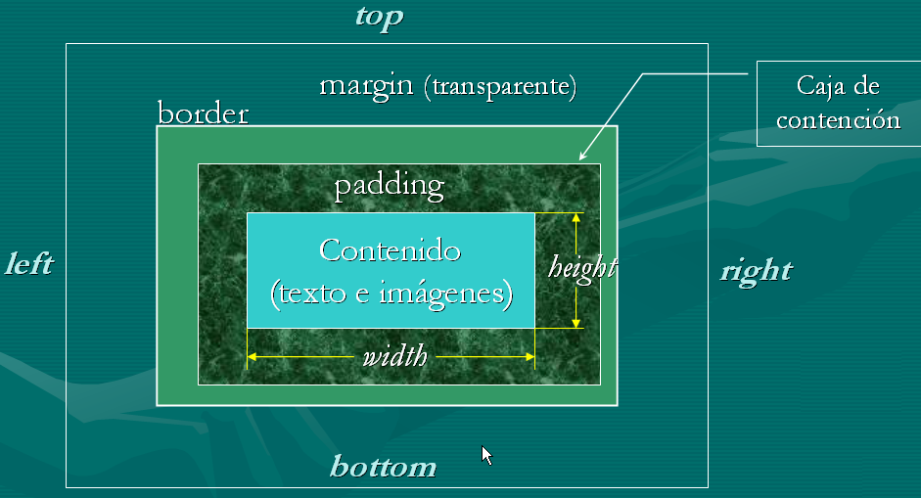

Los **márgenes** indican la separación entre el borde de la caja y el borde del documento.

El **relleno** ("**padding**") indica la separación entre el borde de los elementos y el contenido de los mismos.

Con el **borde** podremos indicar el grosor, la forma y el color que delimitan el contenido del elemento y el padding.

También se puede fijar la **anchura** y la **altura** de los elementos de bloque, bien mediante un valor específico, o bien mediante un porcentaje de la anchura total del documento. Estos valores serán utilizados sólo si no sobrepasa los limites de anchura del elemento que lo contiene.

#### 2.6.4.1 Propiedades de estilo relacionadas con los bordes de los elementos HTML

CSS define las siguientes propiedades relacionadas con los bordes de los elementos HTML:

* **border-style**
* **border-width**
* **border-color**
* **border (propiedad resumen)**
* **border-top-style**, **border-right-style**, **border-bottom-style** y **border-left-style**
* **border-top-width**, **border-right-width**, **border-bottom-width** y **border-left-width**.
* **border-top-color**, **border-right-color**, **border-bottom-color** y **border-left-color**
* **border-top**, **border-right**, **border-bottom**, **border-left (propiedad resumen de bordes individuales)**

##### 2.6.4.1.1 Propiedad de bordes “border-style”

Esta propiedad permite especificar el **estilo** que van a presentar las **cuatro** **líneas del borde de la caja**.

Podremos definir entre uno y cuatro valores separados por un espacio en blanco de los pertenecientes a la lista siguiente (**el modo de aplicar estos valores a cada lado de la caja viene definido por** **la regla del reloj**).

Los valores que permite esta propiedad son:

* **none**

Este valor indica que el borde no va a existir, forzando así un ancho de borde con valor 0, por tanto la propiedad **border-width** que se verá más adelante tomará valor 0 independientemente de que se le asigne otro valor.



* **hidden**

Este valor es igual que **none**, para resolver los conflictos de bordes que puede haber en las tablas.



* **dotted**

La línea del borde está formada por puntos. En el espacio que queda entre un punto y otro se verá el color de fondo del elemento.



* **dashed**

La línea del borde está formada por pequeños trozos de línea, similares a guiones. En el espacio que queda entre un segmento de línea y otro se verá el color de fondo del elemento.



* **solid**

La línea del borde es una línea sólida y continua.



* **double**

La línea del borde está formada por dos líneas separadas por un espacio, dando como suma el valor de **border-width**.



* **groove**

El borde da la apariencia de estar tallado en el lienzo. Para el efecto 3D del tallado el navegador va a utilizar dos tonalidades del color especificado para el borde.



* **ridge**

Es opuesto a **groove**, el borde aparenta sobresalir del lienzo. Para el efecto 3D del tallado el navegador va a utilizar dos tonalidades del color especificado para el borde.



* **inset**

El borde da la apariencia de que el elemento está hundido en el lienzo. Para el efecto 3D del tallado el navegador va a utilizar dos tonalidades del color especificado para el borde.



* **outset**

Es opuesto a **inset**, el elemento aparenta sobresalir del lienzo. Para el efecto 3D del tallado el navegador va a utilizar dos tonalidades del color especificado para el borde.

Regla del reloj



Existen propiedades específicas que permiten dotar de estilo (bordes, márgenes y rellenos) a cada uno de los lados de la caja de un elemento. Con las propiedades **border-style**, **border-width**, **border-color**, **margin** y **padding** podremos definir entre **1 y 4 valores** para establecer el estilo de todos los lados de la caja. En función del número de valores indicados se seguirá una de las siguientes normas:

**Cuando especifiquemos 4 valores**, éstos se aplicarán a los lados superior (top), derecho (right), inferior (bottom) e izquierdo (left) en este mismo orden, es decir, comenzando por el borde superior se recorren los 4 bordes siguiendo el sentido de las agujas del reloj. Denominaremos este orden como "regla de las agujas del reloj", o regla TRBL, que vemos en la imagen siguiente:

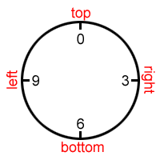

**Si especificamos 3 valores**, uno de ellos se debe reutilizar para el valor ausente, de forma que el primero se referirá al lado superior, el segundo a ambos laterales (izquierdo y derecho) y el último de ellos al lado inferior.

**Al especificar sólo 2 valores**, estos mismos se reutilizarán para los otros dos opuestos, de forma que el primero se define para el lado superior y para el inferior, al tiempo que el segundo queda establecido para el lado derecho y su contrario, el izquierdo.

**Mediante** la especificación de **un único valor**, indicamos que ese mismo valor se reutilizará en los 4 lados de la caja. Siguiendo esta regla, el resultado de aplicar

**none dotted solid dashed**

**top right bottom left**

Obtendremos el siguiente aspecto para los bordes:

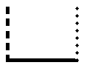

EJEMPLO:

<!DOCTYPE html PUBLIC "-//W3C//DTD XHTML 1.0 Transitional//EN" "http://www.w3.org/TR/xhtml1/DTD/xhtml1-transitional.dtd">

<html xmlns="http://www.w3.org/1999/xhtml">

<head>

<meta http-equiv="Content-Type" content="text/html; charset=iso-8859-1" />

<title>Documento sin t&iacute;tulo</title>

<link rel="stylesheet" type="text/css" href="border.css" />

</head>

<body>

<div id="grande">

primer div

<div id="pequeno">

segundo div

</div>

</div>

<br />

<table class="tabla">

<tr>

<td>

dato 1

</td>

<td>

dato 2

</td>

</tr>

</table>

</body>

</html>

BORDER.CSS

/* Documento CSS */

#grande {width:500px; background-color:#FFFF80;}

#pequeno {border:blue thick dotted;

height:20px; width:200px; background-color:#80FF80;}

.tabla {border-style:solid double;

border-color:black blue green orange;

border-width:10px;}

REALIZAR UN DOCUMENTO .HTML UTILIZANDO ESTILO INCRUSTADO en cada etiquetas PARA CADA UNO DE LAS PROPIEDADES VISTAS “BORDER-STYLE” que muestre LA SIGUIENTE IMAGEN

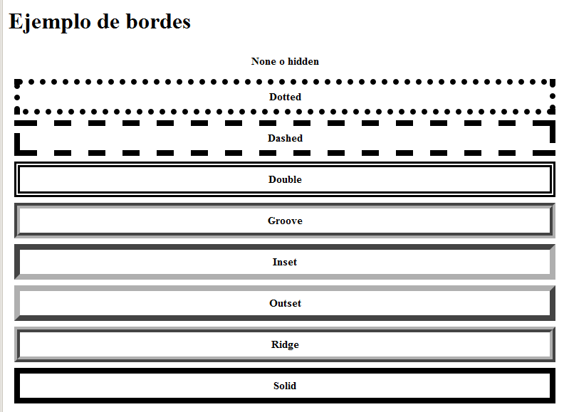

##### 2.6.4.1.2 Propiedad de bordes “border-width”

Esta propiedad permite especificar **la anchura que tendrán los cuatro bordes de la caja**. Podremos utilizar un valor en medida (píxeles, centímetros, picas, etc.) o emplear un valor perteneciente a una lista que especifica tres equivalencias distintas para el borde: fino, medio y grueso.

Podremos definir entre uno y cuatro valores separados por un espacio en blanco de los pertenecientes a la lista siguiente (**el modo de aplicar estos valores a cada lado de la caja viene definido por** **la regla del reloj**).

Los valores que permite esta propiedad son:

* **thin**
* Este valor especifica que el grosor del área del borde será fino.



* **medium**
* Este valor especifica que el grosor del área del borde será de tamaño medio.



* **thick**
* Este valor especifica que el grosor del área del borde será grueso.



* **<medida>**
* A parte de los tres valores anteriores podremos especificar una medida en valor absoluto que no podrá ser negativo. Indicando un valor 0 significa que no habrá borde.

El grosor de los valores para **thin**, **medium** y **thick** difiere entre un navegador y otro.

REALIZAR UN DOCUMENTO .HTML UTILIZANDO REGLAS DE ESTILO, PARA QUE MUESTRE SIGUIENTE IMAGEN

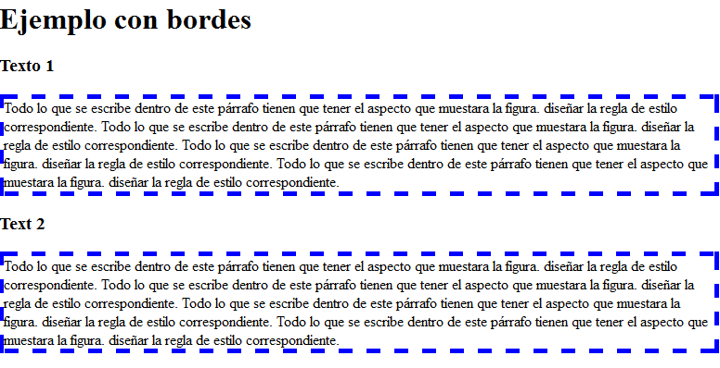

##### 2.6.4.1.3 Propiedad de bordes “border-color”

Esta propiedad permite especificar un **color a las líneas de borde de los cuatro lados de la caja**, indicando que sea transparente o que presente un color según la especificación de colores que estudiamos anteriormente.

Podremos definir entre uno y cuatro valores separados por un espacio en blanco de los pertenecientes a la lista siguiente (**el modo de aplicar estos valores a cada lado de la caja viene definido por** **la regla del reloj**).

Los valores que permite son:

* **<color>**

Podremos definir un color para el área del borde de la caja. Para ello indicaremos el color mediante su nombre reservado, mediante el código hexadecimal correspondiente o mediante la función RGB, del mismo modo que se hace con la propiedad **color**.

* **Transparent**

Este valor especifica que el color del área del borde va a ser transparente, por tanto el color visible será el definido para el fondo de la caja. Este valor no implica que no exista borde y que se ignore su grosor, sino que no va a tener un color definido, por tanto el valor para el grosor se mantiene y se representa.

Comentarios

El color del borde va a estar relacionado con el color que definamos para el elemento, de forma que en ausencia de un valor para esta propiedad, **border-color**, se emplea el definido para el elemento, mediante **color**.

|  |  |
| --- | --- |
| <style type="text/css">  div { border-width: 3px;  border-style: solid;  background: gold;  color: peru; }  </style>  ...  <div>El párrafo no tiene definido un color de borde.</div> |  |

En caso de que el grosor sea 0, el valor para la propiedad **border-color** será ignorado, pues un grosor nulo implica que no existe borde, y por tanto no puede tener ningún color para mostrar.

EJEMPLO: estilo.css

h1 {

border-width: thick;

border-style: dotted;

border-color: gold;

}

h2 {

border-width: 20px;

border-style: outset;

border-color: red;

}

p {

border-width: 1px;

border-style: dashed;

border-color: blue;

}

ul {

border-width: thin;

border-style: solid;

border-color: orange;

}

Ejemplo.html

<html>

<head>

<title>Ejemplo </title>

<link rel="stylesheet" href="estilo.css" type="text/css" >

</head>

<body>

<h1>Bordes</h1>

<div class="test">&nbsp;</div>

<p>Este es el primer parrafo:</p>

<ul>

<li>ilista_1.</li>

<li>lista_2</li>

<li>lista_3.</li>

</ul>

<h2>cabecera h2</h2>

<p>parrafo 2</p>

<ul>

<li>li_1</li>

<li>li_2</li>

<li>li_3</li>

<li>li_4</li>

<li>li_5</li>

</ul>

<p>parrafo 3 dsajfajfasdfas odsfpafdpkasdpfkpaskdfpskdfop.</p>

<p>parrafo 4 sdlkfsd sdfspfds dfjsdfkPSFKP P FSDPFSDF osdfosdfpo FDJADSF Pdfspdsfpoasdpfjaspd fpoasdfpadsfopdsfosdpofpsdfposdipfo

fdsfjioasdfosodfposdifposdpfispodifpodsifpsdpofsdpofpodsfdsifpodspofk ñp´p´fpodkfpdsp ´pedfsp.</p>

</body>

</html>

EJEMPLO: Resumen

Debemos ahora hacernos la idea que todo elemento que se crea dentro de una página HTML genera una caja. Imaginemos los controles que hemos creado h1,h2,h3,p,em, etc.; si fijamos la propiedad background-color veremos que el contenido se encuentra dentro de un rectángulo.  
Podemos acceder a las propiedades del borde de ese rectángulo mediante las CSS; las propiedades más importantes a las que tenemos acceso son:

border-width

border-style

border-color

Veamos un ejemplo que inicialice estas propiedades:

pagina1.html

<html>

<head>

<title>Problema</title>

<link rel="StyleSheet" href="estilos.css" type="text/css">

</head>

<body>

<p class="pregunta">Quién descubrió América

y en que año fue?</p>

<p class="respuesta">Colón en 1492</p>

</body>

</html>

estilos.css

.pregunta {

background-color:#ffff00;

border-width:1px;

border-style:solid;

border-color:#000000;

}

.respuesta {

border-width:1px;

border-style:dashed;

border-color:#000000;

}

Como podemos ver, hemos definido dos **clases .pregunta** que inicializa el color de fondo en amarillo y luego define el ancho del borde en un pixel, el estilo es sólido y el color de la línea de borde es negro.  
Luego recordar que para indicar que una marca tenga este estilo debemos inicializar la **propiedad class de la marca HTML: <p class="pregunta">Quién descubrió América y en que año fue?</p>**

Al segundo estilo definido lo hemos hecho con la clase .respuesta

.respuesta {

border-width:1px;

border-style:dashed;

border-color:#000000;

}

En ésta hemos cambiado el estilo de borde.  
Disponemos de los siguientes estilos de borde: none, hidden, dotted, dashed, solid, double, groove, ridge, inset, outset.

##### 2.6.4.1.4 Propiedad resumen de bordes “border”

Esta propiedad permite especificar las propiedades para los bordes de manera resumida. En esta propiedad podremos indicar un valor para grosor, estilo y color, pero se aplicarán a los cuatro bordes que conforman la caja, sin distinción entre uno y otro.

Debemos definir al menos **un valor** de las distintas propiedades estudiadas **no siendo necesario un orden concreto** para dichos valores, que serán aplicadas a los cuatro bordes.

EJEMPLO:p.html

<html>

<head>

<title>Ejemplo </title>

<link rel="stylesheet" href="estilos.css" type="text/css" >

</head>

<body>

<h1>Bordes</h1>

<p>Este es el primer parrafo:</p>

<h2>cabecera h2</h2>

<p>parrafo 2</p>

<p>parrafo 3 dsajfajfasdfas odsfpafdpkasdpfkpaskdfpskdfop.</p>

<p>parrafo 4 sdlkfsd sdfspfds dfjsdfkPSFKP P FSDPFSDF osdfosdfpo FDJADSF Pdfspdsfpoasdpfjaspd fpoasdfpadsfopdsfosdpofpsdfposdipfo

fdsfjioasdfosodfposdifposdpfispodifpodsifpsdpofsdpofpodsfdsifpodspofk ñp´p´fpodkfpdsp ´pedfsp.</p>

</body>

</html>

Estilos.css

p {border: 1px solid blue;}

##### 2.6.4.1.5 Propiedad de estilo de bordes individuales “border-top-style, border-right-style, border-bottom-style y border-left-style”

Otra forma de aplicar un estilo de borde a un lado de la caja es mediante las propiedades **border-top-style**, **border-right-style**, **border-bottom-style** y **border-left-style**, las cuales nos permiten diferenciar uno solo de los lados (superior, derecho, inferior e izquierdo respectivamente). Aplicando un único valor de los definidos para el estilo de borde (**none**, **hidden**, **dotted**, **dashed**, **solid**, **double**, **groove**, **ridge**, **inset** o **outset**) para una de las propiedades estableceremos el estilo del respectivo borde de forma individual para cada uno.

##### 2.6.4.1.6 Propiedad de grosor de bordes individuales “border-top-width, border-right-width, border-bottom-width y border-left-width”

La anchura de éstos también puede especificarse de forma individual mediante las propiedades **border-top-width**, **border-right-width**, **border-bottom-width** y **border-left-width**. Estas propiedades nos permitirán indicar un valor para el borde al que hacen referencia (superior, derecho, inferior e izquierdo respectivamente), aplicando un borde fino (**thin**), medio (**medium**) o ancho (**thick**), o con una **medida** (en píxeles, picas, centímetros...).

##### 2.6.4.1.7 Propiedad de color de bordes individuales “border-top-color, border-right-color, border-bottom-color y border-left-color”

El color de los bordes también podrá ser especificado de forma individual para cada uno de los cuatro bordes de la caja, utilizando las propiedades **border-top-color**, **border-right-color**, **border-bottom-color** y **border-left-color**. Para cada una de ellas indicaremos un valor **transparente** o un **color** según la especificación de colores que ya conocemos.

##### 2.6.4.1.8 Propiedad resumen de bordes individuales “border-top, border-right, border-bottom, border-left”

Para cada uno de los bordes también tenemos disponible una **propiedad resumen**, que nos permitirá aplicar color, estilo y ancho de borde con una sola propiedad, pero en este caso, cada propiedad referida a uno de los lados de la caja de forma individual. De este modo **border-top** se emplea para el borde superior, **border-right** para el derecho, **border-bottom** para el inferior y finalmente **border-left** para el izquierdo.

Al definir los distintos valores, de estilo, color o anchura de borde, se separarán mediante un espacio en blanco, sin importar el orden de definición.

EJEMPLO:pagina.html

<html>

<head>

<title>Ejemplo </title>

<link rel="stylesheet" href="estilo.css" type="text/css" >

</head>

<body>

<h1>Bordes</h1>

<h2>cabecera h2</h2>

</body>

</html>

Estilo.html

h1 {

border-top-width: thick;

border-top-style: solid;

border-top-color: red;

border-bottom-width: thick;

border-bottom-style: solid;

border-bottom-color: blue;

border-right-width: thick;

border-right-style: solid;

border-right-color: green;

border-left-width: thick;

border-left-style: solid;

border-left-color: orange;

}

EJEMPLO RESUMEN:

**Como vimos en el concepto anterior tenemos propiedades que nos permiten fijar el grosor, estilo y color del borde de una marca HTML**. Pero podemos ir un paso más allá, las CSS nos permiten modificar independientemente cada uno de los cuatro bordes del rectángulo. Contamos con las siguientes propiedades:

border-top-width

border-right-width

border-bottom-width

border-left-width

border-top-style

border-right-style

border-bottom-style

border-left-style

border-top-color

border-right-color

border-bottom-color

border-left-color

Un ejemplo inicializando estas propiedades:

<html>

<head>

<title>Problema</title>

<link rel="StyleSheet" href="estilos.css" type="text/css">

</head>

<body>

<h1 class="titulopagina">El blog del pensador</h1>

</body>

</html>

y el archivo de estilos:

.titulopagina {

background-color:#ffffcc;

text-align:center;

font-family:verdana;

font-size:40px;

border-top-width:1px;

border-right-width:3px;

border-bottom-width:3px;

border-left-width:1px;

border-top-style:dotted;

border-right-style:solid;

border-bottom-style:solid;

border-left-style:dotted;

border-top-color:#ffaa00;

border-right-color:#ff0000;

border-bottom-color:#ff0000;

border-left-color:#ffaa00;

}

Es decir, esta metodología de inicializar el borde de un control HTML, tiene utilidad si los mismos varían en grosor, estilo o color.

#### REALIZAR UN DOCUMENTO .HTML CON LAS REGLAS DE ESTILO CORRESPONDIENTES DONDE MUESTRE LA SIGUIENTE IMAGEN.

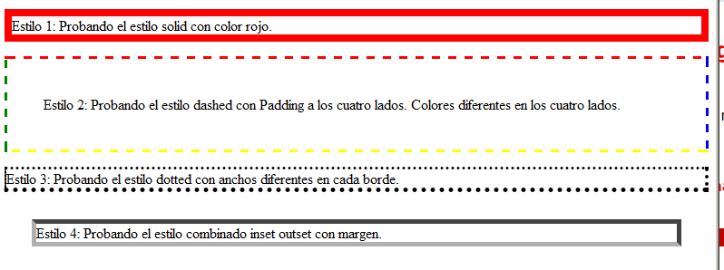

#### 2.6.4.2 Propiedades de estilo relacionadas con los márgenes de los elementos HTML

CSS define las siguientes propiedades relacionadas con los márgenes de los elementos HTML:

* **margin**
* **margin-top**, **margin-right**, **margin-bottom**, **margin-left**

##### 2.6.4.2.1 Propiedad de márgenes “margin”

Con esta propiedad especificamos el **tamaño del margen de los elementos**.

Como ya comentamos anteriormente, el **margen** de la caja de los elementos es el área que queda más externamente a dicha caja, sirviendo de separación con el resto de las cajas de otros elemento. Dicho margen, que siempre será transparente, se sitúa un nivel por encima del borde, por tanto su área irá desde el límite del borde hasta el límite de toda la caja.

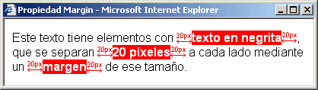

Puesto que los márgenes son transparentes y se sitúan fuera del borde de la caja del elemento, el color que van a presentar es aquel que tenga definido para el fondo del elemento padre de la misma.

La propiedad **margin** nos servirá para definir la anchura del margen de los cuatro lados de la caja de un elemento. Podremos indicar entre 1 y 4 valores que se referirán a los cuatro márgenes de la caja. El modo de aplicarlos será mediante la regla del reloj que ya conocemos.

Los valores que permite, pudiendo combinarse unos con otros en la misma lista, son:

* **<medida>**

Podremos indicar un **valor absoluto** para el grosor del margen.

* **<porcentaje>**

Un valor en **porcentaje tomará como referencia el ancho del bloque de contención del elemento padre**.

* **Auto**

El valor para el margen del elemento se **ajustará al espacio disponible teniendo en cuenta los valores establecidos por las propiedades de anchuras, alturas, bordes, y rellenos.**

Ejemplo:

selector {margin: 10px;}

Mediante esta regla se indica que la caja tiene un margen de 10

píxeles en todas las direcciones.

selector {margin: 10% 0.25in;}

Mediante esta otra regla los márgenes superior e inferior

van a ser de un 10% de grosor respecto al ancho del bloque

de contención del elemento padre, mientras que los

laterales izquierdo y derecho van a ser de un cuarto de

pulgada.

selector {margin: 0.1cm 12px 0.75in;}

Esta regla va a aplicar un grosor al margen superior de

0.1cm y 12 píxeles a los dos laterales, izquierdo y derecho,

mientras que para el inferior va a utilizar un grosor de

0.75 pulgadas.

selector {margin: 0.1cm auto auto 0.75in;}

##### 2.6.4.2.2 Propiedad de márgenes individuales “margin-top, margin-right, margin-bottom, margin-left”

Con estas propiedades **margin-top**, **margin-right**, **margin-bottom** y **margin-left**, podremos aplicar de forma individual los márgenes superior, derecho, inferior e izquierdo respectivamente. Los valores posibles para esta propiedad son los mismos que para la propiedad **margin**.

Ejemplo:

|  |  |
| --- | --- |
| div { width: 300px; background: #FDD; }  p { margin-top: 25%; margin-left: 20%; background: red; color:white; }  ...  <div>  <span style="background:red;">Texto del DIV antes del P</span>  <p>Párrafo de texto dentro de un DIV.</p>  Texto del DIV después del P  </div> |  |

EJEMPLO:

El margen está después del borde.  
Veamos un ejemplo, la página HTML muestra dos párrafos con cero pixeles de margen:

<html>

<head>

<title>Problema</title>

<link rel="StyleSheet" href="estilos.css" type="text/css">

</head>

<body>

<p>Primer párrafo</p>

<p>Segundo párrafo</p>

</body>

</html>

La hoja de estilo:

p {

background-color:#ffffaa;

margin:0px;}

Probar a modificar el valor para la propiedad margin y observar el resultado de la página.   
El modelo final de caja se puede resumir con esta imagen:

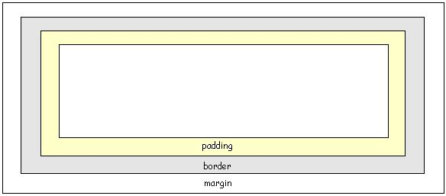

EJEMPLO:ESTILO.CSS

body {

margin-top: 100px;

margin-right: 40px;

margin-bottom: 10px;

margin-left: 70px;

}

MARGIN.HTML

<html >

<head>

<title>Ejemplo </title>

<link rel="stylesheet" href="estilo.css" type="text/css" media="all" />

</head>

<body>

<h1>Documento con márgenes</h1>

<p>parrafo 1 fdfvfkhvdfv kkvdpkv dfiods aods SKSÑKKDÑ P KKSDFDS eokd kdkfa akdkakiekeglkerkgkgsvmlcxn

rdfouifdspipf p ppofdspof</p>

<p>parrafo 2 bvvdfkjlsj- ídsii´pñifç`ps òdspfk`´ñkflpsdk`pfldsñflpdslf`pdspfsdpflpvius docti.</p>

<h2>cabecera 2a</h2>

<p>´parrafo 3 `poèo`fle´ñdf pldñfl´dsleikkñfkds ´ls´l.</p>

<h2>cabecera 2,2</h2>

<p>t aeris amavit, tibicinibus, nunc est gavisa tragoedis; puella.</p>

<

</body>

</html>

PROBAMOS EL ELEMPLO ANTERIOR UTILIZANDO LA VERSIÓN COMBINADA DE MARGIN EN EL FICHERO CSS

body {

margin: 100px 40px 10px 70px;

}

Se puede establecer los márgenes de casi todos los elementos del mismo modo. Por ejemplo, podemos elegir definir márgenes para todos los párrafos de texto marcados con el elemento <p>: Y probamos poniendo el siguiente fichero css

body {

margin: 100px 40px 10px 70px;

}

**p {**

**margin: 5px 50px 5px 50px;**

**}**

#### EJEMPLO:

Si indicamos un único valor se aplica a los cuatro lados: margin: 1px si indicamos dos valores, el primero se aplica a la parte superior e inferior y el segundo valor a los lados izquierdo y derecho.  
Un ejemplo para ver la sintaxis:

<html>

<head>

<title>Problema</title>

<link rel="StyleSheet" href="estilos.css" type="text/css">

</head>

<body>

<h1>Titulo Principal</h1>

</body>

</html>

Y la hoja de estilo:

h1 {

margin:70px 20px;

}

#### 2.6.4.3 Propiedades de estilo relacionadas con los rellenos de los elementos HTML

CSS define las siguientes propiedades relacionadas con los rellenos de los elementos HTML:

* **padding**
* **padding-top**, **padding-right**, **padding-bottom**, **padding-left**

##### 2.6.4.3.1 Propiedad de relleno “padding”

Con esta propiedad especificamos del **tamaño del área de relleno** (padding) de los elementos.

Este relleno es el área que separa el borde de la caja del área de contenido, de forma que podremos ampliar dicho área y evitar que el borde esté demasiado cerca del contenido.

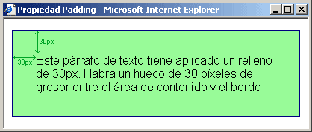

Podremos indicar entre 1 y 4 valores. El modo de aplicarlos será mediante la regla del reloj que ya conocemos.

Los valores que permite, pudiendo combinarse unos con otros, son:

* **<medida>**

Podremos indicar un **valor absoluto para el grosor del relleno**.

* **<porcentaje>**

Un valor en porcentaje tomará como referencia para el valor computado el ancho del bloque de contención del elemento padre.

Ejemplo:

|  |  |
| --- | --- |
| <style type="text/css">  div { width: 300px; background: #FEE; }  p { padding: 0 0 0 25%;  border: red 2px solid;  background: #FBB;  font: 10pt Verdana;  text-align: justify; }  </style>  ...  <div>  <p>A lo largo de este párrafo de texto podemos ver cómo la distancia que hay con el lado izquierdo se debe a un padding de un 25% con respecto a los 300px que tiene el DIV de ancho. El borde ... </p>  </div> |  |

**A diferencia de la propiedad margin, no tenemos disponible el valor auto para padding. Tampoco se permiten los valores negativos, ni en medidas absolutas ni en porcentajes.**

El **padding** es una extensión de la caja, manteniendo el área de contenido separada del borde, de forma que el fondo que hemos asignado a la caja, ya sea un color o una imagen, se extenderá también en el área de relleno.

##### 2.6.4.3.2 Propiedades de relleno individuales “padding-top, padding-right, padding-bottom, padding-left”

Mediante las propiedades **padding-top** (relleno superior), **padding-right** (relleno derecho), **padding-bottom** (relleno inferior) y **padding-left** (relleno izquierdo) podremos definir el grosor para cada una de los lados en que se compone el área de relleno.

Para cada una de estas propiedades podremos especificar los mismos tipos de valores que se explicaron para la propiedad **padding**, es decir, valores de medidas o porcentajes. Pero a diferencia de la propiedad anterior, en este caso sólo podremos indicar un único valor, puesto que la propiedad sólo se refiere a uno de los cuatro lados.

EJEMPLO: padding.html

Podemos inicializar el padding de una marca HTML en forma resumida con:

**padding:padding-top padding-right padding-bottom padding-left**

Si indicamos un único valor se aplica a los cuatro lados: padding: 1px

Si indicamos dos valores, el primero se aplica a la parte superior e inferior y el segundo valor a los lados izquierdo y derecho.  
Veamos un ejemplo:

<html>

<head>

<title>Problema</title>

<link rel="StyleSheet" href="estilos.css" type="text/css">

</head>

<body>

<p class="comentarios">Esto es una prueba para ver el funcionamiento

de la propiedad padding.

Esto es una prueba para ver el funcionamiento de la propiedad padding.

Esto es una prueba para ver el funcionamiento de la propiedad padding.

Esto es una prueba para ver el funcionamiento de la propiedad padding.

Esto es una prueba para ver el funcionamiento de la propiedad padding.

Esto es una prueba para ver el funcionamiento de la propiedad padding.

Esto es una prueba para ver el funcionamiento de la propiedad padding.

</p>

</body>

</html>

Luego el archivo CSS:

p.comentarios {

background-color:#dddddd;

padding:5px 30px;

}

Con este ejemplo, el párrafo tiene 5 píxeles de separación con el borde en la parte inferior y superior, y a la izquierda y derecha tiene 30 píxeles.

EJEMPLO

El padding (almohadilla) suma espacio entre el contenido de la marca HTML y el borde (recordar propiedad border)  
Podemos configurar los 4 en caso que tengan el mismo valor accediendo a la propiedad:

Padding o podemos configurar en forma independiente cada lado:

padding-top

padding-right

padding-bottom

padding-left

Veamos un ejemplo, la pagina1.html:

<html>

<head>

<title>Problema</title>

<link rel="StyleSheet" href="estilos.css" type="text/css">

</head>

<body>

<pre class="codigofuente">

public class Rectangulo{

//atributos

int alto;

int ancho;

boolean relleno;

//métodos

public int devolverArea(){

return alto*ancho;

}

public void rellenar(boolean r){

relleno=r;

}

public void cambiarTamano(int an, int al){

ancho=an;

alto=al;

}

public Rectangulo() {// constructor

alto=20;

ancho=10;

relleno=false;

}

}//fin clase Rectangulo

</pre>

</body>

</html>

El archivo estilos.css es:

.codigofuente {

font-family:Courier;

font-size:12px;

background-color:#ffffcc;

border-width:1px;

border-style:dotted;

border-color:#ffaa00;

padding:20px;

}

Con la marca HTML pre, se respetan los espacios y retornos de carro que hayamos puesto en el texto fuente. Este estilo de texto es muy adecuado cuando queremos mostrar el código fuente de un programa.

#### REALIZAR UN DOCUMENTO .HTML CON LAS REGLAS DE ESTILO CORRESPONDIENTES DONDE MUESTRE LA SIGUIENTE IMAGEN.

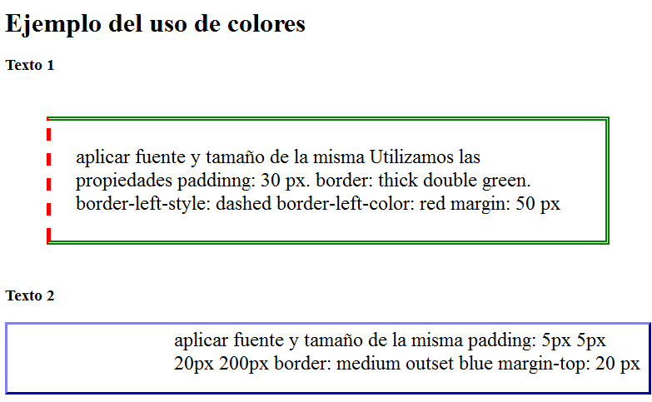

REALIZAR UNA PAGINA DEFINIENDO LAS REGLAS DE ESTILOS OPORTUNAS PARA QUE MUESTRE LA SIGUIENTE PANTALLA

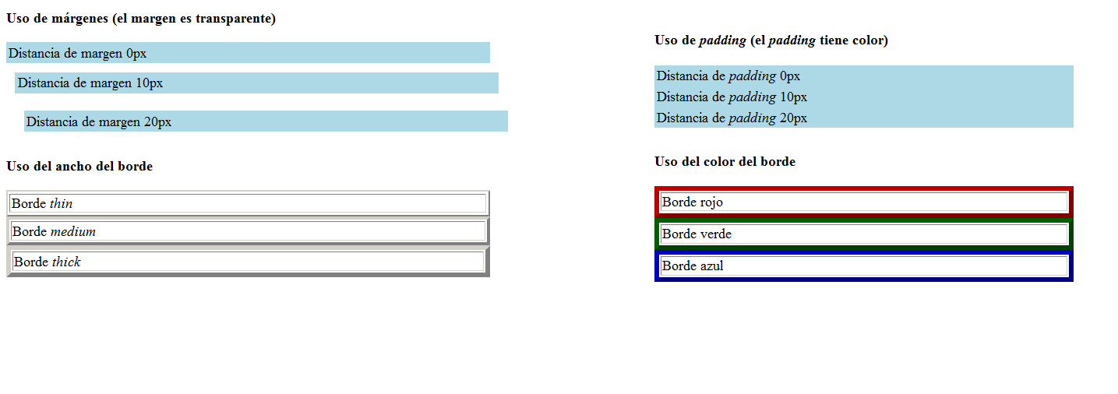

REALIZAR UNA PAGINA DEFINIENDO LAS REGLAS DE ESTILOS OPORTUNAS PARA QUE MUESTRE LA SIGUIENTE PANTALLA. Utilizar url: argentina y url francia

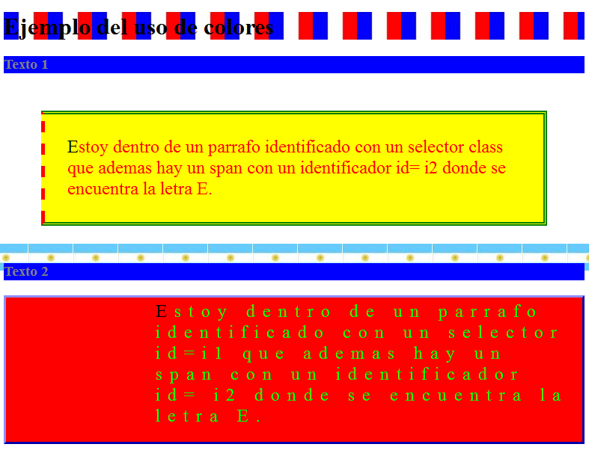

#### 2.6.4.4 Propiedades de estilo relacionadas con los tamaños de los elementos HTML

CSS define las siguientes propiedades relacionadas con los tamaños de los elementos HTML:

* **width**
* **height**

##### 2.6.4.4.1 Propiedad de anchura “width”

Con esta propiedad especificaremos la **anchura del contenido de los elementos a nivel de bloque o de los elementos reemplazados** (imágenes, controles de formularios y objetos).

Los valores que permite son:

* **<medida>**

Podremos especificar la anchura mediante un valor para el ancho que no podrá ser negativo.

* **<porcentaje>**

El valor en porcentaje se calcula a partir del ancho de la caja del elemento contenedor al elemento que define esta propiedad.

* **Auto**

El valor para el ancho del elemento se ajustará al espacio horizontal disponible y a los valores de bordes, márgenes y rellenos laterales que se hayan establecido.

Ejemplo: en pruebas width.html

<style type="text/css">

div#texto { width: 500px; }

/* Con esta regla definimos que el div que tiene como

identificador "texto" va a tener un ancho de 500

píxeles. */

p { width: 80%; text-align: justify; }

/* Con esta otra regla los párrafos van a tener un ancho

del 80% del tamaño que genere la caja donde se encuentren.

La alineación por justificación nos servirá para ver el

ancho que ocupa el texto. */

</style>

...

<h2>Los blues de Chiba City</h2>

<div id="texto">

<p>El cielo sobre el puerto tenía el color de una pantalla

de televisor sintonizado en un canal muerto.</p>

<p>-No es que esté desahogándome -Case oyó decir a alguien

mientras a golpes de hombro se abría paso entre la multitud

frente a la puerta del Chat-. Es como si mi cuerpo hubiese

desarrollado toda esta... </p>

</div>

<p>Ratz estaba sirviendo en el mostrador, sacudiendo

monótonamente el brazo protésico mientras llenaba una bandeja

de vasos de kirin de barril. Vio a Case y sonrió; sus dientes,

una combinación de... </p>

Realizar el ejercicio de la página que se muestra a continuación

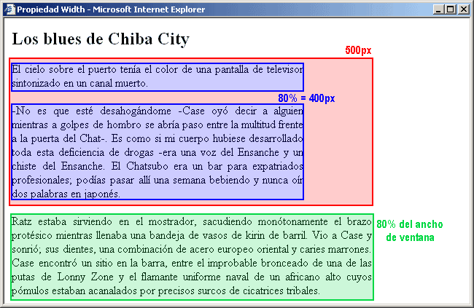

##### 2.6.4.4.2 Propiedad de altura “height”

Con esta propiedad especificaremos la **altura del contenido de los elementos**.

Los valores que permite son:

* **<medida>**

Podremos especificar la altura mediante un valor que no podrá ser negativo.

* **<porcentaje>**

El valor en porcentaje se calcula a partir del alto de la caja del elemento contenedor al elemento que define esta propiedad.

* **Auto**

El valor para la altura dependerá de otras propiedades, como los márgenes verticales, los bordes verticales y los valores de relleno superior (top) e inferior (bottom).

Ejemplo:

|  |  |
| --- | --- |
| <style type="text/css">  div#texto { height: 150px; background: skyblue; }  /* Con esta regla definimos que el **div** que tiene como  identificador "**texto**" va a tener una altura de  200 píxeles. Añadimos un color de fondo para comprobar  la altura del elemento. */  </style>  ...  <h2>Qué es CSS</h2>  <div id="texto">  <p>CSS, es una tecnología que nos permite crear páginas web  de una manera más exacta.</p>  <p> Gracias a las CSS tenemos mayor control sobre los  resultados finales de la página, pudiendo hacer cosas que  no se podía sólo con HTML.</p>  </div>  <div id="texto2">  <p>CSS son las siglas de Cascading Style Sheets, en español  Hojas de estilo en Cascada.</p>  </div> |  |

 (Internet Explorer):



* En este navegador no va a existir contenido desbordado, es decir, sin hacer uso de la propiedad **overflow**, comprobaremos que la altura de caja se ampliará si es necesario con objeto de presentar todo el contenido.

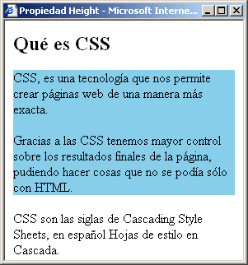

EJEMPLO

Disponemos de dos propiedades fundamentales que nos permiten fijar el ancho y el alto de una marca HTML. Width, height.

Veamos un ejemplo:

<html>

<head>

<title>Problema</title>

<link rel="StyleSheet" href="estilos.css" type="text/css">

</head>

<body>

<div id="cabecera">

Blog del Programador

</div>

</body>

</html>

Solamente hemos definido un div donde mostramos la cabecera de una página.   
La hoja de estilo definida: estilos.css

#cabecera {

width:100%;

height:100px;

background-color:#ffee00;

color:#0000aa;

text-align:center;

font-family:Times New Roman;

font-size:50px;

font-weight:bold;

}

La propiedad width la inicializamos con el valor 100%, lo que significa que ocupará todo el ancho de la página (podemos inicializarlo en pixeles si lo necesitamos). Luego a la propiedad height la inicializamos en 100 píxeles.  
El resto de propiedades son las ya vistas en conceptos anteriores.  
Es decir que las propiedades width y height nos permiten dar una dimensión a la marca HTML ya sea con valores absolutos indicados en pixeles o relativos indicados por porcentajes.